Основы военной робототехники.
Использование военной робототехники
в Республике Казахстан.
В настоящее время робототехника становится все более значимой и актуальной. Одной из причин является сохранение людского потенциала во время боевых действий. Это требует освоения основ конструкторской и проектно-исследовательской деятельности. Второй причиной является актуальность в свете развития инновационных технологий, компьютеризации большей части производств. И третье, это необходимость подготовки специалистов и операторов.
Давайте разберёмся, что такое робот. И какие виды разновидности их бывают.
Робот – это автоматическое устройство, созданное по принципу живого организма, запрограммированное на то или иное действие.
Роботы часто совершают тяжёлые или вовсе невыполнимые для человека задачи. Роботы не знают усталости и могут работать хоть круглые сутки, главное, что бы хватило заряда батареек. А про эффективность роботов не следует и говорить – то, что у людей может занять год работы, робот выполнит за месяц.
Боевые (военные) роботы призваны вывести вооруженные конфликты на качественно иной уровень и предназначены для минимизации непосредственного участия человека в боевых действиях с целью сокращения или исключения вовсе людских потерь, а также для работы в условиях, несовместимых с возможностями человека в военных целях. Разновидностей боевых роботов столько же, сколько и боевых задач для войсковых подразделений: беспилотные с дистанционным управлением самолеты (вертолеты) — разведчики, подводные аппараты и надводные корабли, роботы-минеры, роботы-саперы, роботы-патрульные, роботы для переноски военной амуниции. В силу сложности поставленных перед ними задач современные боевые роботы управляются оператором, но ведутся разработки полностью автономных боевых роботов с искусственным интеллектом, способным принимать решать, однако что не может не вызывать, многочисленные споры сторонников и противников данных машин на правовом поле в части определения ответственности за действия боевых роботов и их последствия.
Военные роботы создаются в США, России, Японии, Китае, Южной Корее, Израиле и других странах. Конечно, как и прочая военная техника, эксплуатируемые и перспективные роботы представляются широкой публике весьма дозированно – одни проекты доведены до всеобщего сведения, другие же держатся в тайне.
Такие устройства могут играть самые разные роли: разведчиков, пехотинцев, саперов и т.д. Многим боевые роботы в армии представляются супервоителями, в одиночку способными положить целые подразделения, или же, наоборот, неким пушечным мясом, на которое можно переложить самую опасную работу на передовой. Пока реальность не отвечает данным ожиданиям и сюжетам из фантастических фильмов. В каком же тогда направлении развивается современная военная робототехника?
Китай весьма неохотно демонстрирует свои военные разработки в робототехнике. Однако достоверно известно, что они ведутся – и довольно активно.
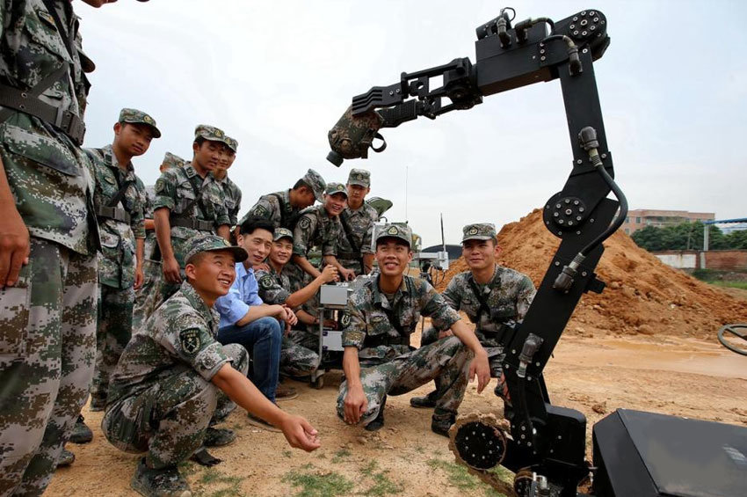
Так или иначе роботы в армиях используются уже довольно давно. Например, в российских вооруженных силах применение военных роботов отсчитывают с конца 30-х – начала 40-х годов прошлого века, когда в Финской войне были использованы телетанки (танки на дистанционном управлении). История роботов-саперов насчитывает уже больше 40 лет, да и разведывательными или боевыми БПЛА сейчас мало кого можно удивить. Конечно, новейшие разработки военных роботов по своим возможностям превосходят прочие поколения подобных устройств, но здесь есть интересная тенденция.
На данный момент большинство самых совершенных роботов создаются вовсе не для того, чтобы массово заменить солдат на передовой. Такие машины преимущественно рассчитаны на разведку, работу в тылу и/или для технической помощи в ведении боевых действий. Причина достаточно банальна – пока работы недостаточно совершенны, уязвимы, а их ремонт в полевых условиях сложен или просто невозможен. Поэтому силовые ведомства не хотят отправлять машины туда, где они, скорее всего, будут быстро выведены из строя.
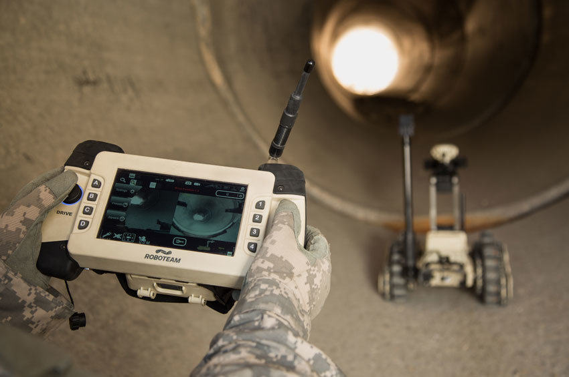
Непосредственно боевые военные роботы также создаются, но многие из них или более примитивны с технологической точки зрения, или пока выступают, скорее, как потенциальные образцы и перспективные проекты.
На данный момент лидером по производству военных роботов в мире являются США. Это направление в стране особенно активно развивается со времен холодной войны. Впрочем, данное утверждение справедливо и для России, которая также внедряет роботехнологии в вооруженные силы. Еще в 2014 году была утверждена комплексная целевая программа «Создание перспективной военной робототехники до 2025 года». Также была создана Концепция применения робототехнических комплексов военного назначения на период до 2030 года.
На современном этапе развития военной робототехники большая часть машин нуждается в управлении оператором. Если бытовые и промышленные устройства могут в той или иной степени действовать самостоятельно, то даже новые военные роботы пока лишены подобных возможностей или же они весьма ограничены. Как правило, оператор находится вдали от управляемого робота, хотя есть проекты, где он сидит внутри. Например, у одного из самых известных японских боевых роботов Kuratas (2012 г.) в верхней части тела предусмотрена кабина. Впрочем, устройство может управляться и удаленно.
Среди российских разработок интерес представляет семейство «Уран» (боевые испытания машины прошли в 2015 году). «Уран-6» – это робот-сапер, который применяется для разминирования территорий. Он способен выдержать взрыв 60-килограммового заряда тротила, а благодаря интеллектуальной электронной начинке умеет определять и обезвреживать различные виды снарядов, бомб и т.д. «Уран-9» – многофункциональный комплекс, который в том числе способен противостоять пехоте, танкам, вертолетам и вести бой в городских условиях. В зависимости от модификации эта машина может нести пулемет, огнемет, противотанковые ракеты, систему дымовой завесы и т.д. Самый тяжелый представитель семейства – «Уран-14» – предназначен для тушения пожаров (у него есть водяная цистерна и цистерна с пенообразователем, насос и т.д.). Военными он также используется для разбора баррикад, завалов и т.д.
Дроны с хорошей камерой и большой дальностью полета сейчас доступны практически каждому желающему. А начиналась разработка этих устройств в недрах военных ведомств. На данный момент подобные машины применяются оборонными ведомствами 70 государств. Конечно, военные БПЛА более совершенны, чем гражданские, плюс к тому регулярно появляются новые проекты, хотя сам принцип их работы при этом меняется незначительно. Поэтому предлагаем обратиться к роботам-разведчикам других типов.
Интересной разработкой выглядит робот-змея (Израиль, 2009 г.). Она способна тихо ползать по местностям даже с очень сложным рельефом. Робот оснащен тепловизором, камерой, микрофоном. Незаметная, пронырливая и очень внимательная – словом, прекрасный разведчик. Спустя несколько лет своя «змея» появилась и у США – она умеет забираться по деревьям, обвивать предметы и таким образом вести съемку из более чем укромных мест.
Разведчики охватили не только воздух и землю, но водную сферу. В 2017 году США объявили о создании беспилотного аппарата Orca, который будет работать под водой. Ожидается, что у Orca будет два главных отличия от иных подобных машин. Первое – размер. Габаритами новинка будет соответствовать полноценной субмарине, тогда как другие комплексы довольно компактны. Второе – максимальная автономность. Оператору будет достаточно дать Orca команду (не только по ведению разведки, но и, например, по доставке грузов), а субмарина ее выполнит и сама вернется на базу. сама вернется на базу.
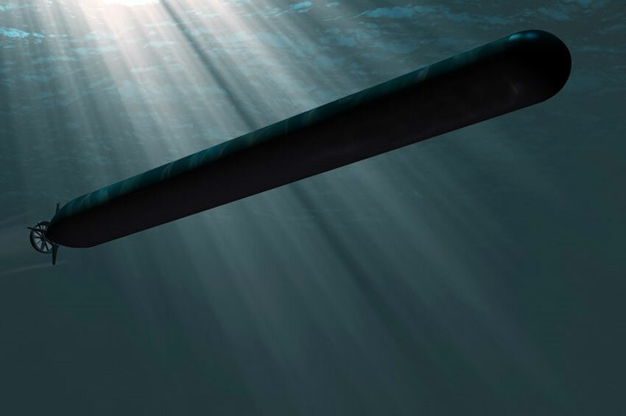
В отдельную группу выделим роботов-саперов. Они используются военными довольно давно, и во многих фильмах можно увидеть, как оператор с относительно безопасного расстояния аккуратно работает с взрывным устройством, а его руками выступает машина. Такие роботы, конечно, применяются и по сей день. Основной принцип их работы не изменился, хотя они стали более совершенными. Например, российский «Богомол-3», созданный еще в 2004 году, поднимается по ступенькам высотой в 20 см и работает с зарядами, прикрепленными к днищу машины. Минимальный необходимый «Богомолу-3» клиренс составляет 10 см.
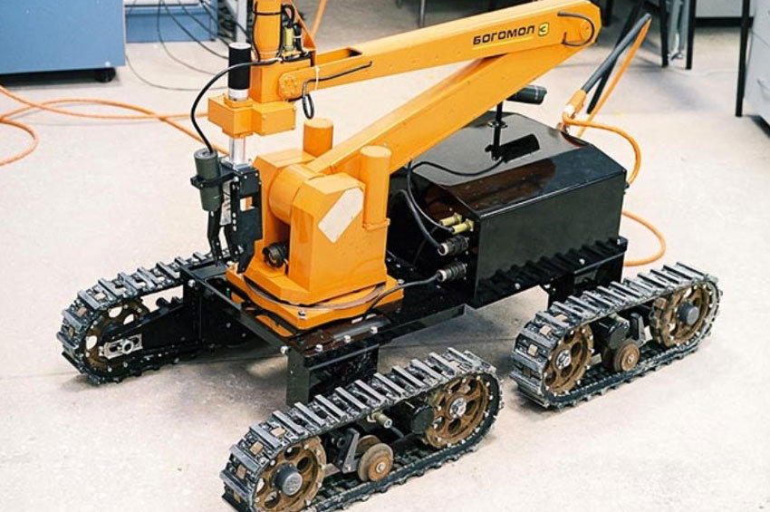
Интересный робот-сапер был представлен в США в феврале 2017 года. Он предназначен для работы под водой и может использоваться для разминирования любых водных объектов – от лодок до мостов. Эта система, носящая название Underwater Dual Manipulator, действительно имеет две руки, а их конструкция и используемые материалы обеспечивают должную маневренность, точность и аккуратность движений. Такой робот предполагается монтировать на беспилотные плавательные аппараты, чтобы сделать комплекс полностью автономным.
В 2019 году в Генеральном штабе Вооруженных сил Республики Казахстан создано управление развития робототехнических систем. Его специалисты внедряют роботов военного назначения.
Сегодня на вооружении казахстанской армии состоят два вида роботов: наземные и морские.
Маневренный телеуправляемый миниробот Eye Drive весит три килограмма, которая используется в городе при контртеррористических операциях и поисково-спасательных действиях.
Он позволяет вести видео- и аудиоразведку объектов и территорий в условиях слабопересеченной местности, городской инфраструктуры и в помещениях.
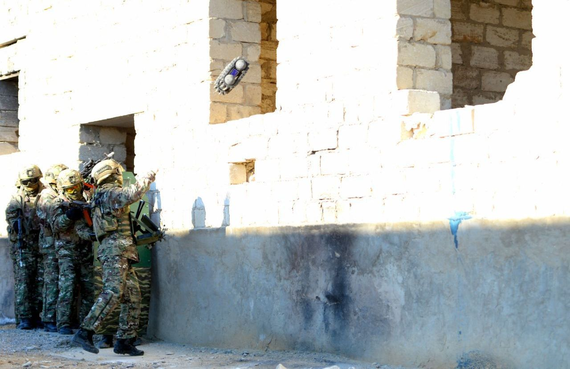
© PHOTO : МИНОБОРОНЫ КАЗАХСТАНА
Маневренный телеуправляемый миниробот Eye Drive
Его можно легко забросить в здание, откуда он передаст сведения на планшет оператора на расстояние до 50 метров. В открытой местности радиус действия мини-робота составляет более 300 метров.
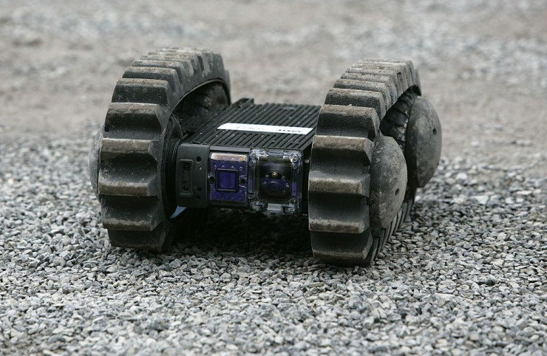
Мобильный роботизированный комплекс легкого класса tEODor используется при проведении опасных работ по разминированию. Он обнаруживает взрывное устройство и под управлением оператора загружает его в специальный контейнер для эвакуации. tEODor способен поднять вес до ста килограмм и переместить его на расстояние от 200 метров до двух километров.
Размещенный на базе минно-трального корабля подводный робот-инспектор K-Ster-I исследует ландшафт морского дна, находит взрывоопасные предметы и передает их координаты оператору.
Противоминные дистанционные подводные аппараты K-Ster-С предназначены для уничтожения подводных мин на глубине до 300 метров. Они могут работать на удалении до километра от корабля-носителя.
Выполняя задачи на земле и под водой, проникая в самые труднодоступные места, военные роботы позволяют сберечь личный состав и повысить боевые возможности подразделений.
В военно-морских силах для сканирования и изучения подводного ландшафта, обнаружения и уничтожения подводных взрывных устройств на вооружение приняты роботизированные комплексы Alister-9, K-Ster-I и K-Ster-C. В ближайшее время на вооружение инженерных войск поступит мобильный робототехнический комплекс "Хамелеон-Е" и многофункциональный робототехнический комплекс разминирования МРТК-Р "Уран-6".
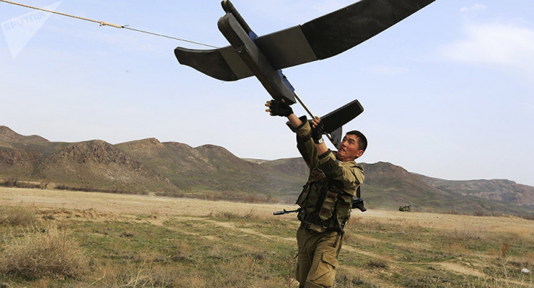
Беспилотные летательные аппараты являются привычным элементом для войск казахстанской армии. В частности, на вооружении имеется техника израильского и китайского производства. Беспилотные летательные аппараты (БПЛА) Вооруженных сил Казахстана неизменно выполняют важнейшие учебно-боевые задачи. На таких крупных учениях, как "Батыс-2018", "Поиск-2018" и "Айбалта-2019", совместные тактико-специальные учения "Туран" в Таджикистане, "Аныракай" в Кыргызстане, "Калкан" в Узбекистане, наши расчеты БПЛА успешно выполнили все задачи по ведению воздушной разведки днем и ночью, корректировке огня артиллерии, наведению авиации и удары по объектам.
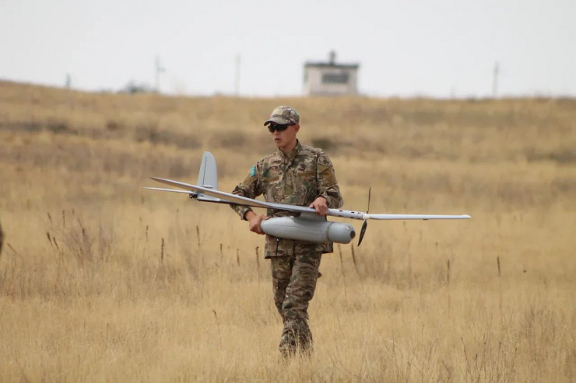
В июне 2019 года беспилотники обнаружили отдельные угрозы взрывов боеприпасов на военных складах в Арыси.
Развитием робототехники в Казахстане занимается Федерация образовательной и спортивной робототехники «КазРоботикс», созданная в 2015 году.
В 2016 году в Казахстане появился отечественный робот-разведчик, чьим созданием занимались специалисты Военного научно-исследовательского центра (ВНИЦ) Национального университета обороны имени Первого Президента РК — Лидера Нации. Робот выглядит как мини-бронетранспортер, а его основная цель — разведка в городских условиях. Технология пока испытывается и еще официально не заступила на службу в Вооруженные силы РК. Робот сканирует местность, создает 3D-модель окружающей среды, определяет огневые точки противника и заминированные участки. Его вес — 24 килограмма, максимальная скорость — до 60 км/ч. Весной 2017 года военные разработчики планируют создать боевого робота на гусеничном ходу, писала газета «Сарбаз» в октябре минувшего года.
Пока почти все военные роботы – за редким исключением – управляются удаленно. Ведь, несмотря на все свои достижения, машины еще не в состоянии принимать ответственные решения, отличать своих от чужих, мирное население от военных и т.д. При этом большинство специалистов согласны, что рано или поздно полноценный искусственный интеллект придет в сферу военной робототехники. Вопрос – когда именно (наиболее часто называются сроки от 5 до 20 лет) и в какой степени устройствам будет доверено право на самостоятельное принятие решений.

Использованы материалы:
Начальная военная и технологическая подготовка: учебник для 10 класса общеобразовательной школы/ А.Н.Рыспаев, Е.Б. Адельбаев, Н.А. Асилов, А.И. Рихтер, А.М. Ерешекеев, А.С. Усербаев, Ж.А. Саткулов, С.К. Куптилеулова. – Кокшетау:Келешек-2030,2019.
https://kapital.kz/gosudarstvo/57027/kto-razvivayet-kazakhstanskuyu-robototekhniku.html
https://tengrinews.kz/progress/kak-v-kazahstanskoy-armii-ispolzuyutsya-robotyi-390762/
https://infourok.ru/statya-po-robototehnike-voiniroboti-2475106.html
https://zen.yandex.ru/media/id/5a20825dad0f22233a285e05/voennye-roboty-tehnologii-na-slujbe-armii-5a840347256d5c8bcd782465
https://ru.sputnik.kz/society/20201209/15695383/roboty-kazakhstanskaya-armiya.html

